Formular za identifikaciju projekta (FIP): Transportni sektor
Prvi deo

- OPŠTE INFORMACIJE

Naziv projekta: | Generalna sanacija i modernizacija železničke linije 10 (granica sa Srbijom - Lešak - Kosovo Polje - Elez Han - granica sa Severnom Makedonijom), 149,11 km
Sektor | Transport
Podsektor* (vidi spisak na poslednjoj strani) | Železnica
Vodeći korisnik projekta/predlagač: | Ministarstvo životne sredine, prostornog planiranja i infrastrukture (MŽSPPI) i Ministarstvo ekonomije (ME)  Železnička infrastuktura Kosova A.D.– INFRAKOS
Institucija autor predloga projekta | Železnička infrastuktura Kosova A.D.– INFRAKOS, MŽSPPI
Lokacija/mapa | 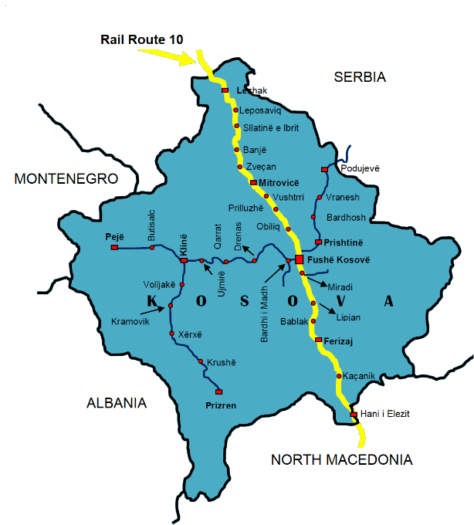
Ukupna procenjena investicija:  - Pripremne aktivnosti (planska dokumentacija, tehnička dokumentacija, kupovima zemljišta, itd.)  - Građevinski radovi  - Nadzor | Ukupna investicija 323.765.000,00 EUR  Od čega:  - Pripremne aktivnosti: 4.998.000,00 EUR  - Građevinski radovi: 307.678.000,00 EUR  - Nadzor: 11.089.000,00 EUR
Odgovorno ili ovlašćeno lice za kontakt: | Naser Krasnići
Naziv - radno mesto: | Izvršni direktor Železničke infrastukture Kosova A.D. - INFRAKOS
E-mail adresa - telefon: | naser.krasniqi@kosovorailway.com;  +383 38 550 550 505

- OPIS PROJEKTA

Svrha infrastrukturnog projekta | Postojeće železničke linije na Kosovu su u lošem stanju. Vladina strategija je razvoj železničkog saobraćaja, u ovom kontekstu posebno železničke trase 10. Stoga je specifičan cilj ovog projekta sanacija i modernizacija železničke linije 10 u cilju povećanja bezbednosti, brzine, kapaciteta, kao i interoperabilne železničke infrastrukture zasnovane na standardima EU, kroz koje će se podržati siguran železnički saobraćaj i otvaranje železničkog tržišta za domaća, regionalna i međunarodna železnička preduzeća.  Projekat železničke trase 10 je od velikog interesa za Kosovo i pruža regionalnu ekonomsku, socijalnu i ekološku korist. Kosovska preduzeća i industrija će imati potencijalni rast i bolje veze sa Srbijom, Severnom Makedonijom i preduzećima šireg regiona. Ovaj projekat je od velikog društvenog i ekonomskog interesa s obzirom na to da povezanost, posebno saobraćajne veze, doprinosi rastu omogućavajući kretanje roba, usluga, kapitala, ljudi i informacija između zemalja.  Kroz realizaciju ovog projekta, Kosovo će imati dobru vezu sa regionalnim železnicama i panevropskim koridorima, povećan broj ljudi sa poboljšanim pristupom uslugama; i povećan broj zaposlenih u fazi izgradnje i kroz rad i održavanje.
Rezultati infrastrukturnog projekta | Razvojem ovog projekta INFRAKOS će realizovati neophodnu opštu sanaciju i modernizaciju ove pruge kako bi imala interoperabilnu železničku infrastrukturu kroz koju će se podržati siguran železnički transport i otvaranje železničkog tržišta za domaća, regionalna i međunarodna železnička preduzeća. Glavni akteri na koje utiče ovaj projekat su Javno železničko preduzeće Kosova (TRAINKOS) i sva druga železnička preduzeća (lokalna, regionalna i EU) kao potencijalni korisnici ove infrastrukture u budućnosti.  Generalna sanacija železničke trase 10 je preduslov za razvoj železničkog sektora na Kosovu, a sprovođenje ovog projekta će za posledicu imati:  - Povećane uslove bezbednosti i brzine na ovoj pruzi;  - Interoperabilna železnička infrastruktura kao veza između susednih zemalja i šireg regiona;  - Bolji uslovi za razvoj putničkog i teretnog saobraćaja;  - Povećani ekonomski rast i društveni razvoj;  - Olakšane trgovinske i ekonomske veze sa susednim zemljama i državama članicama EU;  - Poboljšanje transportnih kapaciteta;  - Razvoj multimodalnog i intermodalnog transporta na Kosovu i šire;  - Biti deo regionalne i EU integrisane železničke mreže.
Opšti opis | Železnička trasa 10 pretrpela je značajna oštećenja u periodu 1990-1999, od kojih su neka delimično popravljena. Nivo redovnog održavanja u istom periodu smanjen je na minimum što je rezultiralo trenutnim podstandardnim stanjem linije. Maksimalne brzine su smanjene na 60-70 km/h, a u nekim specifičnim slučajevima maksimalna brzina je čak 20 km/h iz bezbednosnih razloga (npr. deonice sa tunelima).  Železnička trasa 10 na Kosovu obuhvata neelektrifikovanu železničku prugu dužine 149,11 km sa jednim kolosekom standardnog koloseka (1435 mm) na centralnom Kosovu. Sanacija će omogućiti rad do 120 km/h na većini deonica pruge uz osovinsko opterećenje od 22,5 tona u skladu sa standardima EU. Ovi standardi se ne mogu postići bez realizacije projekta generalne sanacije i modernizacije.  Železnička trasa 10 je deo indikativnog proširenja SEETO osnovne mreže do TEN-T i ova linija je alternativna linija Panevropskog koridora X, koja povezuje Lapovo (Srbija) – Kosovo Polje (Kosovo) – Skoplje (Severna Makedonija).  Ima očiglednu stratešku dimenziju sa regionalnog aspekta za razvoj železničkog saobraćaja.  Ovo je regionalni projekat koji povezuje Kosovo i susedne zemlje; doprinosi regionalnoj koheziji i pomoći će u razvoju besprekornih veza za putnike i teret na Zapadnom Balkanu. Ovo je glavna direktna železnička veza između Srbije, Kosova i Severne Makedonije.  Ovaj tekući projekat je podeljen u tri faze:  - 1. faza – deonica: Granica sa Severnom Makedonijom - Elez Han - Kosovo Polje;  - 2. faza – deonica: Kosovo Polje – Mitrovica;  - 3. faza – deonica: Mitrovica - Lešak - Granica sa Srbijom.  U cilju postizanja projektovane brzine i povećanja bezbednosnih uslova, hitna je potreba za opštom sanacijom i modernizacijom ove pruge.  Nakon opšte sanacije i modernizacije, železnička trasa 10 će ispuniti tehničke specifikacije o interoperabilnosti (TSI), evropski sistem upravljanja železničkim saobraćajem (ERTMS) i evropski sistem kontrole vozova (ETCS - nivo 1 sa ispunom).

- PODOBNOST

Usklađenost sa važećim politikama i strategijama EU | Železnička trasa 10 je deo indikativnog proširenja Ključne mreže SEETO na Transevropsku transportnu mrežu (TEN-T). Ima očiglednu stratešku dimenziju sa regionalnog aspekta za razvoj železničkog saobraćaja. Modernizacija železničke infrastrukture povezivanjem na panevropske koridore smatra se jednim od ciljeva Strategije za evropske integracije.  U Ekonomskom i investicionom planu za zapadni Balkan, Brisel, 6.10.2020, navodi se da će „EU dati prioritet projektima i programima indikativnog proširenja transevropske transportne mreže (TEN-T) koji su od strateškog interesa za regionu i EU“. Železnička trasa 10 je deo TEN-T osnovne mreže. Plan predviđa „POVEZIVANJE SEVERA SA JUGOM: Glavne veze sever-jug biće završene ili unapređene do 2024. godine – železnička trasa koja povezuje Beograd sa Prištinom biće dalje unapređena kroz građevinske radove na Kosovu i izradom neophodne tehničke dokumentacije za radove na sanaciji u Srbiji.”  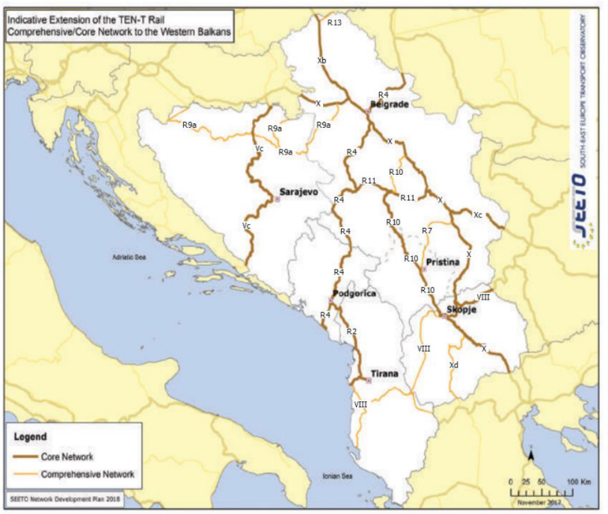  Takođe, u Planu se navodi da su brze i efikasne transportne veze, kako unutar regiona, tako i sa susednim državama članicama EU, i održivi transport sa daljim ulaganjem u železnicu i unutrašnje plovne puteve od ključne važnosti. Ovo promoviše „dalju regionalnu saradnju i integraciju, povezujući prestonice u regionu i sa EU“ i promoviše „multimodalna transportna rešenja i modalnu promenu, kao i smanjenje zagađenja u vezi sa transportom“. Dakle, Plan predviđa da će se „preduzeti radnje na ubrzanju izgradnje nove saobraćajne infrastrukture i nadogradnje postojeće infrastrukture, u cilju dovođenja osnovne saobraćajne mreže do standarda EU“.  Prema Evropskom zelenom dogovoru, Brisel, 11.12.2019.  „Znatan deo od 75 odsto unutrašnjeg tereta koji se danas prevozi drumom, treba da se prebaci na železnicu i unutrašnje plovne puteve.  Smernice za sprovođenje Zelene agende za Zapadni Balkan, Brisel, 6.10.2020, smatraju revitalizaciju železničke mreže kao glavni prioritet i da je potrebna promocija multimodalnih transportnih rešenja i modalne promene, kroz ciljane politike, uključujući i ulaganja u unutrašnje plovne puteve. Takođe, navodi se da treba obezbediti „implementaciju tehničkih standarda EU u svim vidovima transporta, a posebno u Evropskom sistemu upravljanja železničkim saobraćajem“.  Verodostojna perspektiva proširenja i pojačan angažman EU na Zapadnom Balkanu, Strazbur, 6.2.2018, navodi da je „politički prioritet povezati infrastrukturu i između EU i Zapadnog Balkana i ubrzati razvoj međusobno povezanih transevropskih mreža u oblastima transporta, energetike i digitalnih usluga.”  Strategija održive i pametne mobilnosti, Brisel, 9.12.2020, glasi: „Mobilnost u Evropi treba da se zasniva na efikasnom i međusobno povezanom multimodalnom transportnom sistemu, kako za putnike tako i za teret, poboljšanom pristupačnom brzom železničkom mrežom, obilnim infrastrukturamaza punjenje i dopunu goriva za vozila sa nultom emisijom i snabdevanje obnovljivim i niskougljeničnim gorivima, čistijom i aktivnijom mobilnošću u zelenijim gradovima koji doprinose dobrom zdravlju i blagostanju svojih građana.” Ista strategija predviđa da će se do 2030. godine brzi železnički saobraćaj udvostručiti, a da se do 2050. godine udvostruči teretni, a utrostruči brzi železnički saobraćaj. Takođe, predviđeno je da „multimodalna transevropska transportna mreža (TEN-T) opremljena za održiv i pametan transport sa velikom brzinom povezivanja bude operativna za sveobuhvatnu mrežu“.  Strategija za održivu i pametnu mobilnost na Zapadnom Balkanu, jul 2021. navodi da su „potrebne intervencije da bi se povećao kapacitet železnice i omogućile konkurentnije železničke usluge“. Takođe, u Strategiji se navodi da:  - Do 2023. godine trebalo bi ponovo uspostaviti međugradski železnički saobraćaj između prestonica Zapadnog Balkana, na postojećim vezama;  - Do 2030. godine, železnički teretni saobraćaj će porasti za 20 odsto. Ovo treba da se udvostruči do 2050. godine;  - Do 2035. godine, osnovna železnička mreža će biti usklađena sa TEN-T standardima;  - Do 2035. godine, železnički i vodeni intermodalni transport će se ravnopravno takmičiti sa drumskim transportom na Zapadnom Balkanu.  Četvrti železnički paket EU (2013) predviđa poboljšanje interoperabilnosti i bezbednosti nacionalnih mreža i razvoj infrastrukture železničkog saobraćaja.  Jedan od ciljeva EBRD-a navedenih u Strategiji transportnog sektora (2019-2024), oktobar 2019, jeste „ulaganje u sanaciju i proširenje nacionalne, regionalne i prigradske železničke infrastrukture i signalizacije, kako bi se poboljšao pristup tržištima i uslugama, i stvorile veze sa ključnim transportnim mrežama i koridorima, uključujući TEN-T, VBCN, CAREC, TRACECA i BRI u ekonomijama u koje Banka investira.”  Instrument za pretpristupnu pomoć (IPA III) 2021-2027 kaže: „Unapređenje održive povezanosti unutar korisnika IPA III, kao i između njih i Evropske unije, ključni je faktor rasta i doneće jasne koristi za privrede i građane regiona. Saobraćajni sektor ima snažan potencijal da doprinese konkurentnosti i trgovini. Konkurentna, održiva i ekološki prihvatljiva transportna rešenja zahtevaće efikasno kombinovanje vidova transporta drumskim, železničkim, pomorskim i unutrašnjim plovnim putevima. Stoga postoji posebna potreba za većom multimodalnošću, dekarbonizacijom i elektrifikacijom.” Moderna mreža infrastrukture neće služiti maloj svrsi ako institucionalni i regulatorni okviri ne budu ojačani i usklađeni sa uslovima EU. U sektoru transporta to znači pružanje podrške za promovisanje efikasnog i održivog upravljanja fizičkim sredstvima, uvođenje tehničkih standarda usklađenih sa EU, pojednostavljivanje procedura prelaska granice i jačanje kapaciteta graničnih prelaza. To takođe znači završetak puteva, reforme pomorskog, železničkog i vazdušnog tržišta. Takođe, napominje se da su „ključne brze i efikasne transportne veze, kako unutar regiona, tako i sa susednim državama članicama EU, i ozelenjavanje saobraćaja uz dalja ulaganja u železnicu i plovne puteve. U tom kontekstu, da bi se dalje podstakla regionalna saradnja i integracija, povezivanje prestonica u regionu i sa EU biće važan prioritet.  Ovaj projekat je takođe u skladu sa Ugovorom o uspostavljanju Transportne zajednice (2017), koji između ostalog opisuje potrebu za indikativnom transevropskom transportnom mrežom (TEN-T) proširenja sveobuhvatnih i osnovnih mreža na Zapadni Balkan.
Doprinos važećim nacionalnim razvojnim ciljevima | Poboljšanje povezanosti unutar našeg regiona kao i sa EU je ključni faktor za rast i zapošljavanje na ZB. Realizacijom ovog projekta INFRAKOS i Ministarstvo životne sredine, prostornog planiranja i infrastrukture ispuniće deo svojih razvojnih strategija. Modernizacija železničke infrastrukture povezivanjem na panevropske koridore smatra se jednim od vladinih ciljeva Nacionalnog programa za evropske integracije 2023-2027.  Projekat je u skladu sa Sporazumom o stabilizaciji i pridruživanju (SSP), između Kosova i Evropske unije kao što je navedeno u članu 113 ovog Sporazuma:  „Saradnja između Strana će se fokusirati na prioritetne oblasti koje se odnose na pravnu tekovinu EU u oblasti saobraćaja. Saradnja bi mogla posebno da ima za cilj restrukturiranje i modernizaciju transportnih sistema Kosova i poboljšanje povezane infrastrukture (uključujući i regionalne veze koje je identifikovala Transportna opservatorija jugoistočne Evrope), poboljšanje slobodnog kretanja putnika i robe, postizanje standarda koji su interoperabilni i uporedivi sa onima koji preovlađuju u EU i usklađivanje transportnog zakonodavstva sa zakonodavstvom EU, ukoliko objektivne okolnosti to dozvoljavaju. Saradnja će imati za cilj da doprinese progresivnom međusobnom pristupu transportnim tržištima i objektima EU i Kosova kako je predviđeno ovim sporazumom, razvoj transportnog sistema na Kosovu kompatibilnog, interoperabilnog i povezanog sa sistemom EU, i poboljšanje zaštite životne sredine u oblasti transporta.”  U Programu vlade Republike Kosova 2021 – 2025, vlada naglašava svoju posvećenost stvaranju integrisanog sistema drumskog, železničkog i vazdušnog saobraćaja, u cilju ekonomskog razvoja, i modernizacije i razvoja železničke infrastrukture u cilju za pružanje održivijih usluga.  Program ekonomskih reformi 2024-2026 predviđa da bi dalje povezivanje sa susednim zemljama ojačalo integraciju zemlje u regionalno tržište.  Nacionalni program za evropske integracije 2023-2027 promoviše modernu i bolju regionalnu železničku infrastrukturu, u cilju povezivanja na panevropske koridore.  Strateški i operativni planovi Vlade Kosova 2021-2025 predviđaju sanaciju i modernizaciju železničke trase 10.  Izveštaj EU za Kosovo 2023 kaže: „Kosovo treba da sprovede tekuće projekte povezivanja i da ojača institucionalne i administrativne kapacitete za sprovođenje strateških infrastrukturnih projekata.  Srednjoročni okvir rashoda 2022-2024 kaže da će „Infrastruktura nastaviti sa ulaganjima u putnu i železničku infrastrukturu od nacionalnog i međunarodnog značaja, takođe će raditi na izgradnji infrastrukture od nacionalnog značaja koja povezuje regione Kosova i one koja obezbeđuje ekonomski rast“.  Vlada namerava da preko razvojnih banaka finansira sanaciju železničke trase 10, koja omogućava jeftiniji prevoz ljudi i robe. Evropska banka za rekonstrukciju i razvoj (EBRD) odobrila je zajam vladi Kosova za infrastrukturu Kosovskih železnica (INFRAKOS), za finansiranje hitne rehabilitacije železničke trase 10.
Usklađenost sa nacionalnim strateškim okvirom sektora saobraćaja | Strategija multimodalnog transporta 2030 ima za cilj da donese održiv i integrisan transportni sistem jačanjem različitih vidova (drumski, železnički i vazdušni), kao što su pogodnost, brzina, cena, pouzdanost, predvidljivost, itd., i u kombinaciji, može ponuditi efikasnija transportna rešenja za ljude i robu što će pomoći da se smanji pritisak na našim zakrčenim putevima i da ceo sektor učini ekološki prihvatljivijim, bezbednijim i isplativijim. Takođe, navodi se da je „transportna politika EU prirodno usklađena sa gore navedenim globalnim trendovima. Međutim, može se naglasiti da se posebna pažnja poklanja uvođenju vozila sa nultom emisijom, razvoju železničkog saobraćaja i jačanju jedinstvenog tržišta koje se zasniva na principu korisnik plaća. Takođe navodi da „Pored niskog kvaliteta infrastrukture, kosovskoj železnici takođe nedostaje ERTMS. Ovo je ključna komponenta za konkurentnost i bezbednost železničkog saobraćaja i stoga bi svi projekti modernizacije trebalo da uključuju uvođenje ERTMS-a. Kako se većina nesreća na železnici dešava na putno-pružnim prelazima, postavljanje ERTMS-a će takođe pomoći da se smanji broj poginulih u železničkom saobraćaju.”

- STRATEŠKA RELEVANTNOST

Objasnite karakteristike projekta u smislu:
Poboljšanje intermodalnosti | Sprovođenjem opšte sanacije ove linije, Kosovo će poboljšati i razviti na najvišem nivou intermodalni transport na lokalnom, regionalnom i međunarodnom nivou. Ovo će olakšati transport „od vrata do vrata“ korišćenjem železničkih i drumskih vozila kroz postojeći teretni terminal u čvorištu Kosovo Polje.
Povećanje međunarodnog saobraćaja (teret, putnici) | Železnička trasa 10 će olakšati veze za putnički i teretni saobraćaj između pojedinih zemalja i istovremeno poboljšati uslove za transport.  Na osnovu Plana razvoja mreže INFRAKOS-a (2018), procenat putnika koji prelaze sa automobila na železnicu po scenariju gde se trasa 10 rehabilituje 2025. za segment Mitrovica – Lešak je 2%. Potencijal za prelazak na železnicu je takođe veći ako se poboljša železnička usluga.  Godišnji rast tereta koji se odnosi na BDP (teret) se pretpostavlja kao 4% (isto kao i stopa rasta BDP-a), dok je OD prognoza, železnički teret koji prolazi granicu Kosova/Srbije, u 2025. godini 415.063 tona.  Trenutni broj vozova na železničkoj trasi 10 prikazan u redu vožnje kosovske železnice je 11 vozova/24h, dok je predviđeni broj vozova (za period od narednih 10-15 godina) 56 vozova/24h.
Uključen u najnoviji višegodišnji plan (MAP) SEETO-a | Uključen je u najnoviji SEETO višegodišnji plan (MAP).
Obezbeđivanje veze sa TEN-T koridorima | Linija je povezana sa TEN-T koridorom preko Lapova u Srbiji i Skoplja u Severnoj Makedoniji. Železnička trasa 10 grana iz Lapova (Srbija) između Beograda i Niša (Koridor X povezuje se sa Beogradom preko Lapova) i čini alternativni pravac za Skoplje: Beograd – Lapovo – Kraljevo – Kosovo Polje – Skoplje.
Njegov doprinos poboljšanju uslova bezbednosti | Rehabilitacija ove pruge biće urađena u skladu sa savremenim standardima bezbednosti na železnici. Imajući u vidu trenutno stanje dotične železničke pruge, ovaj projekat će imati značajan uticaj na poboljšanje uslova bezbednosti.
Nova, nadograđena ili sanirana infrastruktura | Generalna sanacija i modernizacija železničke trase 10.
Zadovoljavanje godišnjeg rasta potražnje saobraćaja | Projekat ispunjava tražene kriterijume za rast saobraćaja.
Smanjenje vremena putovanja | Plan razvoja mreže INFRAKOS-a (2018) predviđa da će smanjenje vremena za putovanja na ovoj liniji za južni deo biti oko 104 min, gde sada voz iz Leška za Elez Han stiže 214 min.
Njegov efekat na smanjenje emisije CO₂ i buke | Sprovođenje ovog projekta će dovesti do toga da se veći deo drumskog teretnog saobraćaja prebaci na železnicu, što bi značajno uticalo na smanjenje emisije CO2 i buke.  Ovaj projekat ima održivost u odnosu na ekološke aspekte, zbog činjenice da vozovi imaju veoma nisku emisiju CO2 u poređenju sa drumskim vozilima.
Njegov doprinos ukupnom ekonomskom rastu | Unapređenje saobraćajne infrastrukture širom zapadnog Balkana je ključni element za osiguranje povezanosti, održivog ekonomskog rasta i kohezije između regionalnih strana i Evropske unije.  Jačanje povezanosti unutar zapadnog Balkana predstavlja strateški interes za obe strane. Povećanje saobraćajnih veza omogućiće veću konkurentnost, ekonomski rast i sigurnost snabdevanja, a istovremeno je važan preduslov za ekonomsku integraciju u okviru zapadnog Balkana.  Zapadni Balkan je geografski okružen državama članicama EU i politički je prioritet povezati infrastrukturu između EU i zapadnog Balkana i ubrzati razvoj međusobno povezanih transevropskih mreža u transportu.  Unapređenje međunarodne železničke mreže pomoći će izvozu minerala i poljoprivrednih proizvoda. Poboljšana saobraćajna infrastruktura će takođe podstaći nove investicije. Kumulativni efekat biće veće stope privrednog rasta.
Njegova integracija sa drugim projektima | Ovaj projekat je u direktnoj vezi sa ulaganjima u železničku infrastrukturu u regionu.
Postojanje alternativa | U pogledu usklađivanja, nije bilo potrebe za alternativnim analizama s obzirom na to da se projekat odnosi na sanaciju postojećeg voda. Međutim, alternativne opcije su istražene kada su u pitanju opcije telekomunikacija, signalizacije i elektrifikacije.

Drugi deo
- ZRELOST

Dostupne studije i dokumenti | Spremno i odobreno |  |  | Radi se na njima |  |  | Još nije počelo
Dostupne studije i dokumenti | Faza I | Faza II | Faza III | Faza I | Faza II | Faza III | Faza I | Faza II | Faza III
Konceptualna ideja | x | x | x
Prethodna studija izvodljivosti
Konceptualni dizajna |  |  |  |  |  |  | N/A | N/A | N/A
Studija izvodljivosti + CBA | x | x | x
Studija EIU (ako je neophodna) |  |  |  |  |  |  | N/A | N/A | N/A
Važeći dokumenti za prostorno planiranje |  |  |  |  |  |  | N/A | N/A | N/A
Imovinska pitanja rešena | x | x | x
Preliminarni dizajn |  |  |  |  |  |  | N/A | N/A | N/A
Glavni dizajn/detaljni dizajn | x | x |  |  |  | x
Tenderska dokumentacija | x | x |  |  |  | x
Građevinska i ostale dozvole | x | x |  |  |  | x
Ugovor o gradnji potpisan | x | x |  |  |  |  |  |  | x

- ODREĐIVANJE IZVORA FINANSIRANJA

 | Da | Obrazloženje | Ne
Da li projekat poboljšava povezanost? | x | Realizacija projekta će imati direktan uticaj na poboljšanje železničke veze unutar Kosova, sa zemljama regiona i Integrisanom mrežom EU.
Da li projekat ima prekogranični uticaj ili uticaj na druge zemlje u regionu? | x | Ova železnička linija ima prekogranični uticaj sa Srbijom i Severnom Makedonijom, a imaće uticaj i na druge susedne zemlje.
Da li se projekat na bilo koji drugi način može označiti kao regionalni projekat? | x | Uzimajući u obzir SEETO sveobuhvatnu železničku mrežu i povezivanje sa TEN-T, ovaj projekat se takođe može smatrati regionalnim projektom.

- RASPORED POTROŠNJE

 | 2015-2020 | 2021 | 2022 | 2023 | 2024 | 2025 | 2026 | 2027 | 2028 | 2029 | 2030
Cena (u EUR): | 15,2 | 15,1 | 23,5 | 67,2 | 56,5 | 56,5 | 60,2 | 29,565
Priprema projekta (TA) | 3,7 | 1,1 | 2 | 2,2 | 1,5 | 1,5 | 1,5 | 2,5
Ulaganje | 11,5 | 14 | 21,5 | 65 | 55 | 55 | 58,7 | 27,065

- OSTALI ASPEKTI

Da li su u projekat uključene MFI ili drugi donatori? Kada? Koje je bilo njihovo mišljenje? | Konsultativni sastanak sa donatorima održan je 10. maja 2023. godine, gde su međunarodne finansijske institucije i drugi donatori pozvani da učestvuju u opštoj diskusiji o projektima u saobraćajnom sektoru pre njihovog potvrđivanja i odobrenja.
Postojeća podrška EU ili WBIF (TA): iznos, svrha | Tekuće:  -Detaljni dizajn i priprema tendera za severni deo železničke trase 10 (Mitrovica - Lešak - granica sa Srbijom), 3.239.873 evra  -Detaljno tehničko rešenje projekta i priprema tendera za železničku liniju Kosovo Polje - Mitrovica (pruga 10), 1.000.000 evra  Završeno:  Nadzor radova na sanaciji železničke trase 10 Faza 1: Deonica Kosovo Polje – Granica sa Severnom Makedonijom 1.400.000 evra  Rehabilitacija železničke trase 10: Kosovo Polje – Deonica Elez Han, 1.840.000 evra  Rehabilitacija železničke trase 10 (Lešak – Mitrovica – Kosovo Polje – Uroševac – Elez Han), 500.000 evra
Da li je Ministarstvo finansija konsultovano u vezi sa projektom? Opišite povratne informacije. | Ministarstvo finansija, rada i transfera je obavešteno i odobrilo projekat.
Da li projekat stvara prihode od krajnjih korisnika? | Ovaj projekat je preduslov za budući razvoj i ostvariće prihode od železničkih preduzeća.
Opis projektnog tima za primenu | INFRAKOS je formirao Jedinicu za realizaciju projekta (JRP) za ovaj projekat.

